2020-软件⼯程-真题白卷
⼀ 、单项选择题（ 每⼩题1分 ，共5分）
1. ⼀个模块内部的各部分没什么联系 ， 另⼀个模块通过传递基本参数向它传递⼀个控制 ，该模块属于什么 ( ) 内聚
A ．数据内聚
B ．逻辑内聚 C ．通信内聚 D ．顺序内聚
2 .DFD顶层流图⽤于指出系统的 ( )
A ．数据主体
B ．数据存储
C ．输⼊与输出 D ．处理过程
3 . ⿊盒测试主要考虑系统的 ( )
A ．程序流程
B ．功能
C ．判定分⽀结构
D ．异常处理
4. RUP中的 “谁做 ” ， “ 怎么做 ” ， “做什么 ” ⾥的 “谁做 ”有哪个概念/术语（ ）完成
A ．制品
B ．⻆⾊
C ．⼯作流 D ．数据
5. ⾯向对象设计模式 ，说法正确的是 ( )
A ．使程序员能够更快的完成
B ．可以复⽤好的设计
C ．使程序以最快的速度 D . …
⼆ 、判断题（ 每⼩题1分 ，共5分）
1. CMMI是过程改进模型 ， 它⽀持阶段性过程改进不⽀持连续性过程改进 ( )
2. 某项⽬组织打算开发⼀个⼤型系统 ，且具备了相关领域知识以及开发经验 ，此时采⽤瀑布模型是最好的 选择 ( )
3. 采⽤UML进⾏软件设计时 ，可⽤依赖关系表示两类事物的 “整体/部分 ” 关系 ( ) 4 . 质量控制不是软件配置管理活动 ( )
5 . ⻛险预测从两个⽅⾯ ，即⻛险发⽣的可能性跟⻛险消除⽅法 ( )
三 、简答题（ 共12分）
1 . 什么是开源软件？试举⼀简单说明。
2 .RUP的每⼀个迭代周期中设计6 个核⼼⼯程⼯作流 ， 3 个核⼼⽀持⼯作流 。试简述每个核⼼⼯程⼯作流
的名称和主要⽬的。
3 . 结构化程序设计⽅法要求再复杂的程序结构也应使⽤基本控制结构组合嵌套来实现 。试问这些基本控 制结构有哪些？ 并试⽤类C语⾔或程序流程图简单描述。

四 、建模题（ 共8分）
在学校的教学管理系统中 ， 学⽣查询成绩就是系统中的⼀次交互⾏为 。 问题陈述如下： 开始时终端上显示⾸页 ，⽤户选择 “查询 ”请求后 ，显示 “请输⼊学号 ”。
在⽤户输⼊学号后 ， 系统查询学⽣⽂件 ， 和对学⽣学号： 若输⼊的学号不正确 ， 则显示 “ 输⼊学号不正 确 ” ，此次查询取消 ， 回到⾸页； 若输⼊正确 ， 出现 “请输⼊课程名 ”。
⼀旦输⼊课程名 ，则开始查找课程⽂件： 若输⼊的课程名不正确 ，则显示 “ 输⼊的课程名不正确 ” ，此次查 询取消 ， 回到⾸页； 若输⼊正确 ，则根据 “ 学号 ” 和 “课程名 ”查询选课⽂件。
若在选课⽂件中查询成功 ， 显示查询到的成绩 ， 当⽤户选择 “ 继续查询 ” 后回到 “ 请输⼊学号 ” ， 当⽤户选择 “ 结束查询 ”后回到⾸页 。若查询失败 ，则显示 “查询失败 ”后回到⾸页。
1 . ( 5 分） 下图时该系统的状态图 ，其中有5 个状态的名字缺失 ，请补充完整。
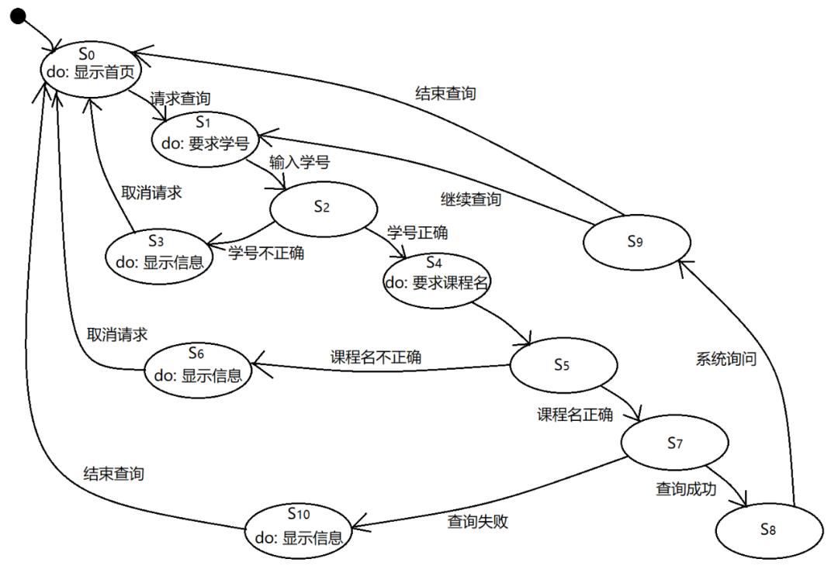
2 . ( 3 分） 计算途中的M c C a b e 环路复杂度 ，并依据基本路径覆盖原则确定可能的测试路径。

